

Regionstinget 2016
Styrkeløftregion Øst
Organisasjonsnr. 984 549 474

Lørdag 05. mars 2015, kl. 11.00.
Osloidrettens hus, Ekeberg, Oslo.

Innholdsfortegnelse
Saksliste Side 2
Representanter på regionstinget 2015 ” 3
Årsberetning 2015 ” 4-13
Årsregnskap 2015 ” 14-16
Revisjonsberetning 2015 ” 17
Innkomne forslag og saker ” 18
Kontingent ” 18
Strategiplan ” 19
Budsjett 2016 og 2017 ” 20
Valg ” 21

Saksliste
- Åpning.
- Godkjenne de fremmøtte representantene.
- Godkjenne innkalling, saksliste og forretningsorden.
- Velge dirigent og sekretær samt 2 representanter til å underskrive protokollen.
- Behandle årsberetningen.
- Behandle regionens regnskap i revidert stand.
- Behandle innkomne forslag og saker.
- Fastsette kontingent.
- Behandle strategiplan for regionen.
- Vedta budsjett for regionen.
- Foreta følgende valg:
- Leder og nestleder
- 5 styremedlemmer
- 2 varamedlemmer
- 2 revisorer med vara
- Representant(er) til ting
- Valgkomité med leder, 2 medlemmer og 1 varamedlem for neste regionsting.
12 Avslutning

Regionsting 2015 - representanter

Regionsstyret
1 Leder Vegard Røysum
2 Nestleder Birgitte Enger
3 Styremedlem Vidar Tangen
4 Styremedlem Mina Svele
5 Styremedlem Valeria Haugseth
6 Styremedlem Håkon Olsen
7 Styremedlem Egil Kroknes
Medlemsklubber
8 Askim SK Øivind Back
9 Askim SK Anita Stavik
10 Halden SI Thomas Puzicha
11 Halden SI Andreas Andersson (observatør)
12 IL Kraftsport Heidi Hille Arnesen
13 IL Kraftsport Paal Solberg
14 Lenja AK Rune Johansen
15 Lenja AK Bente Saxegård
16 Lenja AK Runar Saxegård
17 Moss SIK Børge Alsli
18 Moss SIK Torhild Olsen
19 OPIL Bjørn Holmsen
20 OPIL Atle Edvardsen
21 OPIL Sara Gjerde
Vara og representanter uten stemmerett
22 Varamedlem regionen Leif Sydengen
23 Varamedlem regionen Geir Johansen
Observatører uten tale- og stemmerett
24
25
Ekeberg, 05. Mars 2016
Styrkeløftregion Øst

Årsberetning 2015
Styrkeløftregion Øst
Organisasjonsnr. 984 549 474

1. Styret i perioden
Leder Vegard Røysum Lørenskog AK
Nestleder Birgitte Enger Oslo SK
Styremedlem Vidar Tangen Moss Sik
Styremedlem Mina Svele IL Kraftsport
Styremedlem Valeria Haugseth OPIL
Styremedlem Håkon Olsen Moss SIK
Styremedlem Egil Kroknes Halden SI
Varamedlem Leif Sydengen Askim SK
Varamedlem Geir Johansen Lenja AK

Revisorer:
Revisor Jørgen A. Hansen Oslo SK
Revisor Kristin Thorvaldsen Oslo SK
Vararevisor Rune Johansen Lenja AK

Representant(er) til ting i overordnete organisasjoner:
Styret velger representant(er).

Valgkomité:
Leder Per-Ole Røed Askim SK
Medlem Areli Moe Oslo SK
Medlem Bjørn A. Holmsen OPIL
Varamedlem Egil Walseth Nes SIL

- Medlemsklubber
AK Fryktløs, OPIL, Oslo SK, Christiania AK, Fagerstrand IF, Frogner AK, IL Kraftsport, Lørenskog AK, Nes SIL, Askim SK, Halden SI, Lenja AK, Moss SIK, Rakkestad KK.

3. Økonomi
Støtte til våre medlemsklubber og unge utøvere ble videreført i henhold til regionens strategiplan.

Støtten til klubbene ble økt vesentlig utover budsjettet da det ble søkt om et betydelig høyere beløp. Styret valgte derfor å benytte overskuddet fra 2014 i tillegg til budsjettet. Det ble således delt ut 38.750,- kroner mer enn budsjettert til klubbene. Dette var en medvirkende årsak til at årsresultatet viser et underskudd på kr 32.593,32.

I tillegg ble det etablert ny klubb i Oslo. Styret anser det av høyeste viktighet å øke antallet klubber i Oslo, bl.a for å sikre støtte fra Oslo Idrettskrets og bingomidler. Det ble bevilget
45.000,- kroner til dekning av depositum for husleie til klubben. Beløpet inngår i regionens egenkapital, men vil bli utgiftsført i 2018.

Regionens egenkapital utgjør således kr 499.691,21 der kr 45.000,- står på depositumkonto og 454.691,21 kroner på regionens bankkontoer.

4. Aktiviteter
Regionen ble stiftet 06. Mars 2004. Regionens klubber har arrangert norske mesterskap, nasjonale stevner og regions mesterskap med og uten utstyr. I år har vi dessuten fått en økning i antall klubber. Christiania AK og Fagerstrand IF ble til.
Regionens løftere har representert Norge ved en rekke internasjonale mesterskap.

Ting, møter, representasjon
Ordinært regionsting 2015 fant sted lørdag 01. Mars på Rica Helsfyr Hotel, Oslo.
Det ble avholdt 5 regions styremøter i løpet av året.
Vegard Røysum og Vidar Tangen representerte regionen under strategimøte i regi av NSF, fredag 28. mai, på Smaalenene hotell AS, Askim.

Vegard Røysum og Mina Svele representerte regionen under Tinget til NSF, 17-18 oktober på Radisson Blu Airport Hotel Gardemoen.

Regionslagssamling
Samlingen fant sted lørdag 24. januar, på Avancia, Skedsmokorset, og samlet 6 deltakere.
Deltakere: Audhild Margrete Ruud, Sara Guddal fra Askim SK, Marthe Engskar Ramsrud, Swara S.Ibrahim, Jonas Mathisen fra Oslo SK, Simon B. Johansen fra Lenja
Instruktører: Marius Arnesen og Pål Guddal.
RM, Gressvik. 14 Februar
Lenja AK arrangerte RM Styrkeløft og benkpress i Gressvik.
Mesterskapet samlet 66 utøvere, hvorav 8 i kun benkpress. Det ble satt 26 norgesrekorder.
Stevneleder: Rune Johansen. Sekretærer: Per Øivind Fjeld, Johan Vatvedt og Anne Marie Hveding.
Dommere: Leif Sydengen, Atle Edvardsen, Bjørn Andreas Holmsen, Egil Walseth,
Hans Martin Arnesen, Jan Monstad, Vidar Tangen, Marius Arnesen, Rune Johansen, Sten- Rune Refring, Martin Borgland Rønning og Audhild Mathiesen.

Kompetansedag
Dialogmøte
Møtet ble avholdt lørdag 18. April på Avancia Skedsmokorset med 10 damer og 14 menn.
Arnulf Walhstrøm holdt møtet angående stevnestrukturen framover. Det blir nok en del forandringer til neste år og et forslag har blitt sendt til NSF.
Lars Samnøy holdt et innlegg i forhold til trenerrollen sin og for regions trenere, samt opparbeiding av programmer som skal brukes til hver enkelt utøver.
Til stede: Jørn H. Høibø, Marthe Engskar Ramsrud, Ole Kaldal, Solveig Merli, Heidi Høibråten, Øivind Back, Daniel Martiniussen, Inger Hedvig Bryn, Marius B. Andersen, Eva Engskar, Kenneth Kvande, Mina Svele, Ingvill Lindisdatter, Grethe Bøe, Heidi Hille Arnesen, Lene Einarsen, Vegard Røysum, Vidar Tangen, Egil Kroknes, Geir Johansen, Birgitte Enger, Jonas Dalby Mathisen, Simon Bråthe Johansen, Marius Arnesen, Lars E. Samnøy og Arnulf Walhstrøm.

Treningssamling
Samlingen ble holdt lørdag 18. April på Avancia Skedsmokorset, med 11 damer og 14 herrer.
God stemning og gode løft ble gjort i denne dagen.
Instruktører: Lars Samnøy og Marius Arnesen. Ansvarlig: Birgitte Enger og Egil Kroknes.

NM Åpen, Askim 29. mai.
Ble arrangert av Askim SK. Her var det 112 utøvere hvorav 98 med resultater og 33
Norgesrekorder.
Stevneledere: Jan Sjøl, Bjørn Astad, Bo Andre Bergan og Christina Hokolt Person.
Sekretær: Oddbjørn Steen og Pål Nilsen.
Dommere fra regionen: Egil Kroknes, Halden SI, Vidar Tangen, Moss SIK, Arnulf Wahlstrøm, Halden SI, Bjørn Astad, Oslo SK, Per Øivind Fjeld, Askim SK og Pål Nilsen, Oslo SK.

Lagfinale i Benkpress 2014/2015. Skedsmokorset. 13. Juni
Lagene bestod av Sande, Drammen og IL Kraftsport.
Stevneleder: Bjørn Astad.
Sekretær: Pål Nilsen.
Dommere: Vidar Tangen, Egil Kroknes. Teknisk kontrollør: Lene Einarsen.
1. Sande KK 537,95 poeng
2. Drammen SI 508,11
3. IL Kraftsport 507,66 poeng.
Eva Engskar fikk norgesrekord i benkpress enkeltløft.

Regional jentesamling
Samlingen ble lørdag 15. august arrangert på Avancia, Skedsmokorset, Skedsmo.
Ansvarlig: Valeria Haugseth.
Deltakere: For mange til å skrive ned for dette oppmøtet er det beste vi har hatt med 40 deltakere. Dietmar Wolf holdt foredrag.
Instruktører: Marius Arnesen, Pål Guddal, Lars Edvin Samnøy og Egil Kroknes

RM Utstyrsfritt, Askim SK. 10 Oktober.
Askim SK arrangerte RM Utstyrsfritt styrkeløft og benkpress på Askim Treningssenter. Der deltok 84 utøvere, hvorav 9 i kun benkpress. Det ble satt hele 70 norgesrekorder.
Stevneledere: Vidar Kristian Bakke, Bjørn Astad, Per Øyvind Fjeld,
Sekretær: Johan Andre Vatvedt, Inger Hedvig Bryn og Per Ole Røed
Dommere: Anne Marie Hveding, Rune Johansen, Bjørn Astad, Bjørn Andreas Holmsen, Vegard Røysum, Egil Walseth *

Klubbesøk
Askim SK, fredag, 10 april.
Antall deltakere: 22. Instruktører: Marius Arnesen og Pål Guddal
Moss SIK, torsdag, 7 mai.
Antall deltakere: 10. Instruktører: Marius Arnesen og Pål Guddal
Halden SI, tirsdag 12. mai.
Antall deltakere: 9. Instruktører: Marius Arnesen og Pål Guddal
Christiania AK, torsdag 29 Okt.
Antall deltakere: 10. Instruktører: Marius Arnesen og Pål Guddal.
Askim SK, tirsdag 3 Nov
Antall deltakere: 17. Instruktører: Marius Arnesen og Pål Guddal.
Frogner AK, onsdag 18 Nov
Antall deltakere: 12 Instruktører: Marius Arnesen og Pål Guddal.

5. Dommere
Regionens dommere
Regionen har 5 internasjonale dommere, 16 forbunds- og 18 regionsdommere, i alt 39 dommere.
Kat. Nr Navn Klubb
I/1 126 Arnulf Wahlstrøm Halden SI
I/1 200 Vidar Tangen Moss SIK
I/2 227 Egil Kroknes Halden SI
I/1, P/2 504 Pål Nilsen Oslo SK
I/2 559 Per Øivind Fjeld | Askim SK
F 138 Leif Sydengen Askim SK
F 176 Jan Monstad Lenja AK
F 207 Atle Edvardsen OPIL
F 210 Bjørn Andreas Holmsen OPIL
F 224 Rune Johansen Lenja AK
F 359 Vegard Røysum Lørenskog AK
F 361 Egil Walseth Nes SIL
F 455 Bjørn Astad Oslo SK
F 503 Per-Ole Røed Askim SK
F 561 Hans Martin Arnesen IL Kraftsport
F 562 Bjarne Synstad Lørenskog AK
F 583 Marius Arnesen IL Kraftsport
F 584 Jan Roytvand OPIL
F 712 Martin Borgland Rønning Oslo SK
F 758 Sten-Rune Refring Moss SIK
F 768 Anne Marie Hveding Oslo SK
R 563 Heidi Hille Arnesen IL Kraftsport
R 601 Vidar Kristiansen-Bakke Askim SK
R 621 Ketil Olsen Lenja AK
R 680 Frank Duve Moss SIK
R 753 Areli Moe Oslo SK
R 756 Rolf Olsen Halden SI
R 757 Håkon Olsen Moss SIK
R 766 Øystein Løndalen IL Kraftsport
R 769 Kristin Thorvaldsen Oslo SK
R 805 Olga Dreessen IL Kraftsport
R 806 Joachim Løkkevik Askim SK
R 807 Karen Hesthammer Oslo SK
R 808 Lene Einarsen IL Kraftsport
R 809 Audhild Mathiesen Lenja AK
R 811 Runar Saxegård Lenja AK
R 812 Ronny Olaisen IL Kraftsport
R 813 Bente Saxegård Lenja AK

I/1 = Internasjonal kategori 1 (IPF) I/2 = Internasjonal kategori 2 (IPF)
P/2 = Internasjonal Paralympic kategori 2 (IPC)
F = Forbundsdommer R = Regionsdommer

Dommeroppgaver ved internasjonale mesterskap
VM : Arnulf Wahlstrøm, Halden SI,
VM Ungd./Junior : Vidar Tangen, Moss SIK
VM Benkpress : Arnulf Wahlstrøm, Halden SI.
WEC : Pål Nilsen
EM : Arnulf Wahlstrøm, Halden SI.
EM Veteran : Egil Kroknes, Halden SI.
EM Benkpress : Pål Nilsen, Oslo SK
EM Benkpress Vet : Egil Kroknes, Halden SI.
EM Klassisk Ungd./Jun./åpen : Arnulf Wahlstrøm, Halden SI
Nordisk Ungd./Jun. : Per Øyvind Fjeld, Askim SK.

Internasjonale lagleder oppgaver.
VM Classic Vet : Egil Kroknes
VM Benkpress Vet : Pål Guddal
VM Vet : Pål Guddal
EM Vet : Marius Arnesen og Egil Kroknes
EM Benkpress Vet : Geir Johansen og Egil Kroknes
Nordisk U/J : Marius Arnesen og Steinar Wahl
Dommeroppgaver ved norgesmesterskap
NM : Arnulf Wahlstrøm, Halden SI, Vidar Tangen, Moss SIK,
Egil Kroknes, Halden SI, Pål Nilsen, Oslo SK, Bjørn Astad, Oslo SK, Marius Arnesen, ILK
NM Ungd./Jun./Vet. : Vidar Tangen, Moss SIK, Egil Kroknes, Halden SI,
Bjørn Astad, Oslo SK, Per Øivind Fjeld
NM Benkpress : Egil Kroknes, Halden SI, Pål Nilsen, Oslo SK,
Bjørn Astad, Oslo SK, Per Øyvind Fjeld, Askim SK. Marius Arnesen, ILK og Vidar Tangen, Moss SIK.
NM Lag Benkpress : Egil Kroknes, Halden SI, Vidar Tangen, Moss SIK.
Nasjonalt Ungd./jun : Egil Kroknes, Halden SI, Vidar Tangen, Moss SIK.

6. Sportslige resultater

EM Klassisk, Pilzen, 22 mars
Martin Borgland Rønning nr. 5 i åpen klasse +120 Norgesrekord i benkpress, benkpress enkeltløft og sammenlagt.

EM Junior. Ungarn, 7 april
Junior 19-23 damer
Karen Hesthammer, Oslo SK, gull i kl. 52 kg. Sølv i knebøy, sølv i benkpress og gull i markløft. Satt norgesrekord i benkpress, enkeltløft benk, knebøy, markløft og sammenlagt.
Erle Engmark, Oslo SK, gull i kl. 63 kg. Sølv i knebøy, bronse i benkløft og gull i markløft.
Junior 19-23 herrer
Joachim Lindseth, Oslo SK, gull i kl. 105 kg. Gull i knebøy, Sølv i benk og gull i markløft. Norgesrekord sammenlagt.

VM Benkpress veteran
Denver/Aurora 16 April.
Veteran 40-49, damer
Ann Kristin Olsen, Moss SIK, gull i kl. 57 kg klassen.
Lagleder: Pål Guddal

EM, Chemnitz, Tyskland 6. Mai
Damer
Tutta Kristine Hanssen, Askim SK, sølv i -63 kg. Bronse i knebøy, sølv i benkpress og bronse i markløft. Norgesrekord i markløft.
Heidi Hille Arnesen, IL Kraftsport, gull i -84 kg. Gull i knebøy, sølv i benkpress og sølv i markløft. Norgesrekord i knebøy K4+K5
Inger Johanne Ruud, Askim SK, bronse i -84 kg. Bronse i knebøy, gull i benkpress og bronse i markløft. Norgesrekord i benkpress.

VM Benkpress, 20 mai
Sundsvall, Sverige
Junior 19-23 herrer
Joachim Lindseth, Oslo SK, kom på 5. plass i 105 kg klassen.
Sebastian Daudon Bakken, Oslo SK, løftet seg dessverre ut.

VM Klassisk. Salo, Finland. 5. Juni.
Åpen
Martin B. Rønning, Oslo SK, nr. 8 i kl. +120 kg. Norgesrekord i benkpress, benkpress enkeltløft, knebøy og sammenlagt.
Veteran 40-49 Herrer
Øystein Aas, Askim SK, nr. 6 i kl. -105 kg
Pål Guddal, Askim SK, nr. 11 i kl. -120 kg
Veteran 50-59 Herrer
Ronny Andersen, Lørenskog AK, løftet seg ut i markløft, står uten sammenlagt.
Veteran 60-69 Herrer
Leif Sydengen, Askim SK, nr. 4 i kl. -105 kg

EM Veteran. Pilzen, Tsjekkia. 14. Juli.
Veteran 50-59 damer
Lene Einarsen, Oslo SK, sølv i kl. -72 kg. Sølv i knebøy, gull i benkpress og sølv i markløft.
Veteran 50-59 herrer
Sven Jøran Haugen, Nes SIL, nr. 4 i kl. -120 kg. Bronse i knebøy og sølv i markløft.

VM junior Praha, Tsjekkia. 31. August
Damer
Karen Hesthammer, Oslo SK, nr. 2 i kl. -52 kg. Norgesrekord i knebøy K3+K4. Bronse i benkpress og sølv i markløft.
Erle Engmark, Oslo SK, nr. 2 i kl. -63 kg. Bronse i benkpress og gull i markløft.
Herrer
Joachim Lindseth, Oslo SK, nr. 1 i kl. -105 kg. Sølv i knebøy, bronse i benkpress og sølv i markløft.

Vesteuropeisk (WEC)
La Manga, Spania, 11 September
Tutta Kristine Hansen, Askim SK, Gull i kl. -63 kg. Gull i alle øvelsene og WEC rekorder samt sammenlagt.
Martin B. Rønning, Oslo SK, gull i kl. +120 kg. Gull i alle øvelsene.

Arnold Classic Europe Powerlifting Challenges
Madrid Spania, 26 September.
Damer
Marini Jacobsen, IL Kraftsport, gull i kl. -57 kg
Herrer
Sebastian Daudon Bakken, Oslo SK, gull i kl. -83 kg
Jonas Dalby Mathisen, Oslo SK, sølv i kl. -93 kg

VM Veteran, Aurora Denver. 28. September
40-49
Inger Hedvig Bryn, Askim SK, sølv i kl. -72 kg. Sølv i knebøy, sølv i benkpress og bronse i markløft.
50-59
Lene Einarsen, ILK, bronse i kl. -72 kg. Sølv i knebøy, bronse i benkpress og bronse i markløft.

EM Benkpress veteran,
Tallin Estonia, 15 Oktober.
Veteran 40-49 damer
Ann Kristin Olsen, Moss SIK, sølv i kl. -57 kg.
Eva Engskar, ILK, Gull i kl. -84 kg.
Veteran 40-49 herrer
Ronny Olaisen, IL Kraftsport, sølv i kl. -105 kg. Norgesrekord benkpress enkeltløft.
Veteran 60-69 herrer
Leif Sydengen, Askim SK, sølv i kl. -105 kg.

VM, Hamm Luxembourg. 9. November.
Damer
Heidi Hille Arnesen, IL Kraftsport, nr. 5 i kl. -84 kg. Bronse i knebøy. Norgesrekord og nordisk rekord i knebøy K4+K5.
Inger Johanne Ruud, Askim SK, nr. 6 i kl. -84 kg
Herrer
Jørgen A. Hansen løftet seg dessverre ut i knebøy.
Martin Borgland Rønning, Christiania AK, nr. 5 i kl. +120 kg Norgesrekord i benkpress.

Nordisk ungdom/junior
Finland, 20 februar
Ungdom 14-18 jenter
Audhild Margrete Ruud, Askim SK, gull i kl. 84 kg. Gull i alle øvelsene. Satt norgesrekord i knebøy, markløft og sammenlagt.
Junior 19-23, herrer
Sebastian Bakken, Oslo SK, gull i kl. 74 kg. Gull i knebøy og benkpress. Satt norgesrekord i benk, benkpress enkeltløft og sammenlagt.
Simon B. Johansen, Lenja AK, bronse i kl. 74 kg. Sølv i knebøy og gull i markløft.
Jonas Dalby Mathisen, Oslo SK, gull i kl. 83 kg. Sølv i knebøy, gull i benk og markløft.

NM Benkpress. Brumunddal, 21 Mars
Ungdom 14-18 damer
Eva Marie Olsen, Moss SIK, gull i kl. -47 kg.
Marthe Engskar Ramsrud, Oslo SK, gull i kl. -72 kg.
Junior 19-23, damer
Henriette Sjånes Berger, Oslo SK, gull i kl. -57 kg Norgesrekord i klassisk benkpress enkeltløft K3
Ingvild Hansen, Askim SK, sølv i kl. 72 kg.
Julie Berger Johansen, Askim SK, bronse i kl. 84 kg.
Åpen klasse, damer
Karen Hesthammer, Oslo SK, gull i kl. -52 kg. Norgesrekord i klassisk benkpress enkeltløft K3+K4
Ann Kristin Olsen, Moss SIK, gull i kl. -57 kg.
Marini Jacobsen, ILK, sølv i kl. -57 kg
Inger Johanne Ruud, Askim SK, gull i kl. -84 kg.
Heidi Hille Arnesen, ILK, sølv i kl. -84 kg.
Lene Granly, Oslo SK, bronse i kl. -84 kg.
Eva Engskar, ILK, gull i kl. 84+. Norgesrekord i benkpress enkeltløft K5
Maria Birkeli, Halden SI, sølv i kl. 84+ kg.
Veteran 40-49, damer
Inger Hedvig Bryn, Askim SK, gull i kl. -72 kg.
Bente Saxegård, Lenja AK, sølv i kl. -72 kg.
Veteran 50-59, damer
Audhild Mathiesen, Lenja AK, gull i kl. -57 kg.
Lene Einarsen, Oslo SK, gull i kl. -72 kg.
Veteran 60-69, damer
Tove Hansen, ILK, gull i kl. -57 kg. Norgesrekord benkpress enkeltløft K7
Veteran 70+ damer
Jorunn Jackobsen, Oslo SK, gull i kl. -63 kg. Norgesrekord i klassisk benkpress, enkeltløft K7+K8
Anne Mari Clausen, Oslo SK, gull i kl. -84 kg. Norgesrekord i klassisk benkpress, enkeltløft K8.
Junior 19-23 herrer
Sebastian Bakken, Oslo SK, gull i kl. -74 kg. Norgesrekord i benkpress enkeltløft M3
Bay A.E. Sæther, Oslo SK, bronse i kl. -83 kg.
Joachim Lindseth, Oslo SK, sølv i kl. -105 kg.
Åpen klasse, herrer
Per Georg Haslie, Lenja AK, sølv i kl. -120 kg.
Joachim B. Løkkevik, Askim SK, bronse i kl. -120 kg.
Martin Borgland Rønning, Oslo SK, sølv i kl. 120+ kg.
Veteran 40-49, herrer
Eilif Ellefsen, Lenja AK, gull i kl. -66 kg.
Stig Frøhoel, Askim SK, gull i kl. -83 kg.
Øystein Aas, Askim SK, bronse i kl. -105 kg.
Pål Guddal, Askim SK, sølv i kl. -120 kg.
Alexander Nilsson, Askim SK, sølv i kl. 120+ kg.
Veteran 50-59, herrer
Geir Otta Olsen, Moss SIK, bronse i kl. -83 kg.
Rolf Olsen, Halden SI, bronse i kl. -93 kg.
Rune Johansen, Lenja AK, sølv i kl. -105 kg.
Sven Jøran Haugen, Nes SIL, sølv i kl. -120 kg.
Freddy Svensen, Lenja AK, bronse i kl. -120 kg.
Veteran 60-69, herrer
Egil Walseth, Nes SIL, sølv i kl. -66 kg.
Roy Hansen, ILK, gull i kl. -83 kg.
Finn Bjerk, ILK, sølv i kl. -93 kg.
Leif Sydengen, Askim SK, sølv i kl. -105 kg. Norgesrekord benkpress enkeltløft M7
Veteran 70+ herrer
Truls Kristensen, Askim SK, gull i kl. -120 kg.

Nasjonalt Klassisk Styrkeløft
Oslo SK, Bjølsenhallen 1 mai.
Mesterskapet samlet 207 deltakere. 203 med resultater og 79 deltakere var fra region øst.
Her ble det satt hele 163 norgesrekorder.

NM Styrkeløft, 29 mai. Askim.
Damer
Marini Jacobsen, IL Kraftsport, bronse i kl. -57 kg.
Tutta Kristine Hanssen, Askim SK, gull i kl. -63 kg. Norgesrekord i benkpress, benkpress enkeltløft og markløft.
Christina Hokholt Persson, Oslo SK, sølv i kl. -63 kg.
Heidi Hille Arnesen, IL Kraftsport, gull i kl. -84 kg.
Inger Johanne Ruud, Askim SK, sølv i kl. -84 kg.
Maria Birkeli, Halden SI, sølv i kl. 84+ kg.
Herrer
Hans Erik Folkeseth, Halden SI, sølv i kl. -66 kg.
Simon Bråthe Johansen, Lenja AK, bronse i kl. -74 kg.
Bo André Bergan, Oslo SK, gull i kl. -93 kg. Norgesrekord i knebøy.
Jørgen Andreas Hansen, Oslo SK, gull i kl. -120 kg.

Nasjonalt ungdom/junior
IL Kraftsport, Skedsmo 13 juni.
Mesterskapet samlet 18 deltakere, 17 fikk resultater og 9 deltakere var fra region øst.
Her ble det satt 17 norgesrekorder.

NM Ungdom, junior & veteran.
Sandnes 19-22 Nov.
Ungdom 14-18 damer
Madelen Halvorsen, Askim SK, gull i kl.57 kg
Julie Antonsen Oseth, Oslo SK, bronse i kl. -63 kg. Norgesrekord i knebøy.
Marthe Engskar Ramsrud, Oslo SK, gull i kl. -72 kg.
Junior 19-23 damer
Karen Hesthammer, Oslo SK, gull i kl. -52 kg. Norgesrekord i benkpress, benkpress enkeltløft, knebøy, markløft og sammenlagt i K3+K4. Nordisk rekord i knebøy og sammenlagt.
Erle Engmark, Oslo SK, gull i kl. -63 kg.
Ingvild Hansen, Askim SK, sølv i kl. -63 kg.
Inger-Lene Sunnarvik, IL Kraftsport, gull i kl. -72 kg
Maria Vik Skau, Oslo SK, sølv i kl. -72 kg
Kristin Bakkeli, Oslo SK, bronse i kl. -72 kg.
Julie Berger Johansen, Askim SK, sølv i kl. -84 kg.
Veteran 40-49 damer
Inger Hedvig Bryn, Askim SK, sølv i kl. -72 kg.
Anette Grøntvedt, Askim SK, gull i kl. -84 kg
Eva Engskar, IL Kraftsport, gull i kl. +84 kg Norgesrekord sammenlagt UF.
Veteran 50-59 damer
Grethe Bøe, IL Kraftsport, sølv i kl. -63 kg.
Lene Einarsen, Oslo SK, sølv i kl. -72 kg.
Veteran 60-69 damer
Tove Hansen, IL Kraftsport, gull i kl. -57 kg. Norgesrekord i benkpress, markløft og sammenlagt
Ungdom 14-18 herrer
Hans Jørgen Fjeld, Askim SK, gull i kl. -66 kg
Frank Kværner, Nes SIL, sølv i kl. -66 kg
Chido Nnoli, Oslo SK, gull i kl. -74 kg Norgesrekord UF i markløft M2+M3. Nordisk rekord i markløft.
Oliver Buvarp Pettersen, Lenja AK, bronse i kl. -74 kg.
Mats Næss, Lenja AK, bronse i kl. -83 kg
Henrik Hagen, Oslo SK, sølv i kl. -93 kg Norgesrekord i knebøy
Thomas Pedersen, Askim SK, gull i kl. -105 kg
Junior 19-23 herrer
Ole Martin Hofseth, Oslo SK, gull i kl. -66 kg
Simon Bråthe Johansen, Lenja AK, gull i kl. -74 kg
Kai-Remi Berge, IL Kraftsport, bronse i kl. -74 kg
Bay Alexander Engebråten Sæther, Oslo SK, sølv i kl. -83 kg.
Jørgen Hylen-Aasen, Oslo SK, bronse i kl. -83 kg
Joachim Lindseth, Oslo SK, gull i kl. -93 kg. Norgesrekord i knebøy, markløft og sammenlagt.
Kenneth Jeppesen, Oslo SK, bronse i kl. -93 kg.
Karl Christian Jansen, Halden SI, sølv i kl. -105 kg.
Veteran 40-49 herrer
Lars Dalby Markussen, Halden SI, sølv i kl. -120 kg. Norgesrekord UF i knebøy, markløft og sammenlagt.
Alexander Nilsson, Askim SK, gull i kl. 120+ kg. Norgesrekord i benkpress.
Veteran 50-59 herrer
Bjørn Astad, Oslo SK, gull i kl. -74 kg. Norgesrekord UF i knebøy, benkpress og markløft M5+M6
Tormod Andersen, Lenja AK, gull i kl. -83 kg. Norgesrekord i knebøy M5+M6
Geir Ottar Olsen, Moss SIK, sølv i kl. -83 kg.
Freddy Svendsen, Lenja AK, sølv i kl. -105 kg.
Sven Jøran Haugen, Nes SIL, gull i kl. -120 kg.
Veteran 60-69 herrer
Per Nagy, Lørenskog AK, gull i kl. -93 kg.

Lag-NM 2015

Lagserien i styrkeløft 2015:
1. Oslo SK 6022,053 poeng
2. KK- 67 5962,375 poeng
3. Sande KK 5961,413 poeng

Lagfinale i benkpress 2014/2015
1. Sande KK 537,95 poeng
2. Drammen SI 508,11 poeng
3. IL Kraftsport 507,66 poeng

Nye rekorder 2015
Regionens løftere satte i alt 409 nye regions rekorder, hvorav 230 i klassisk styrkeløft.

7. Utmerkelser og hedersbevisninger

Årets region
2005 Oslo, Akershus og Østfold Styrkeløftkrets.
2006 Oslo, Akershus og Østfold Styrkeløftkrets.
2008 Styrkeløftregion Øst
2009 Styrkeløftregion Øst

Regionens hederspris

2014 Hans Martin Arnesen

Tidligere tildelinger:
2005 Jan T. Monstad, Fredrikstad SK.
2006 Asbjørn Randen, Oslo SK.
2007 Ingunn Elise Haakonsen, IL Kraftsport.
2011 Tutta Kristine Hanssen, Moss SIK.
2012 Heidi Hille Arnesen, IL Kraftsport.
2013 Kjell Egil Bakkelund, Oslo SK.

Oslo, 28. januar 2016

Vegard Røysum Birgitte Enger Vidar Tangen Mina Svele
(Sign) (Sign) (Sign) (Sign)

Valeria Haugseth Håkon Olsen Egil Kroknes
(Sign) (Sign) (Sign)

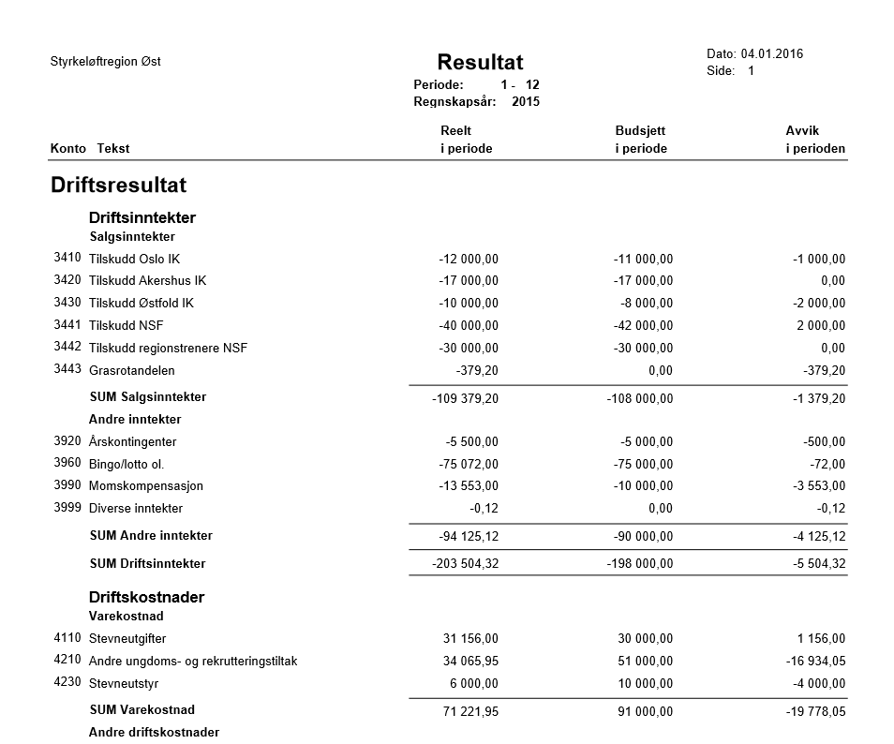

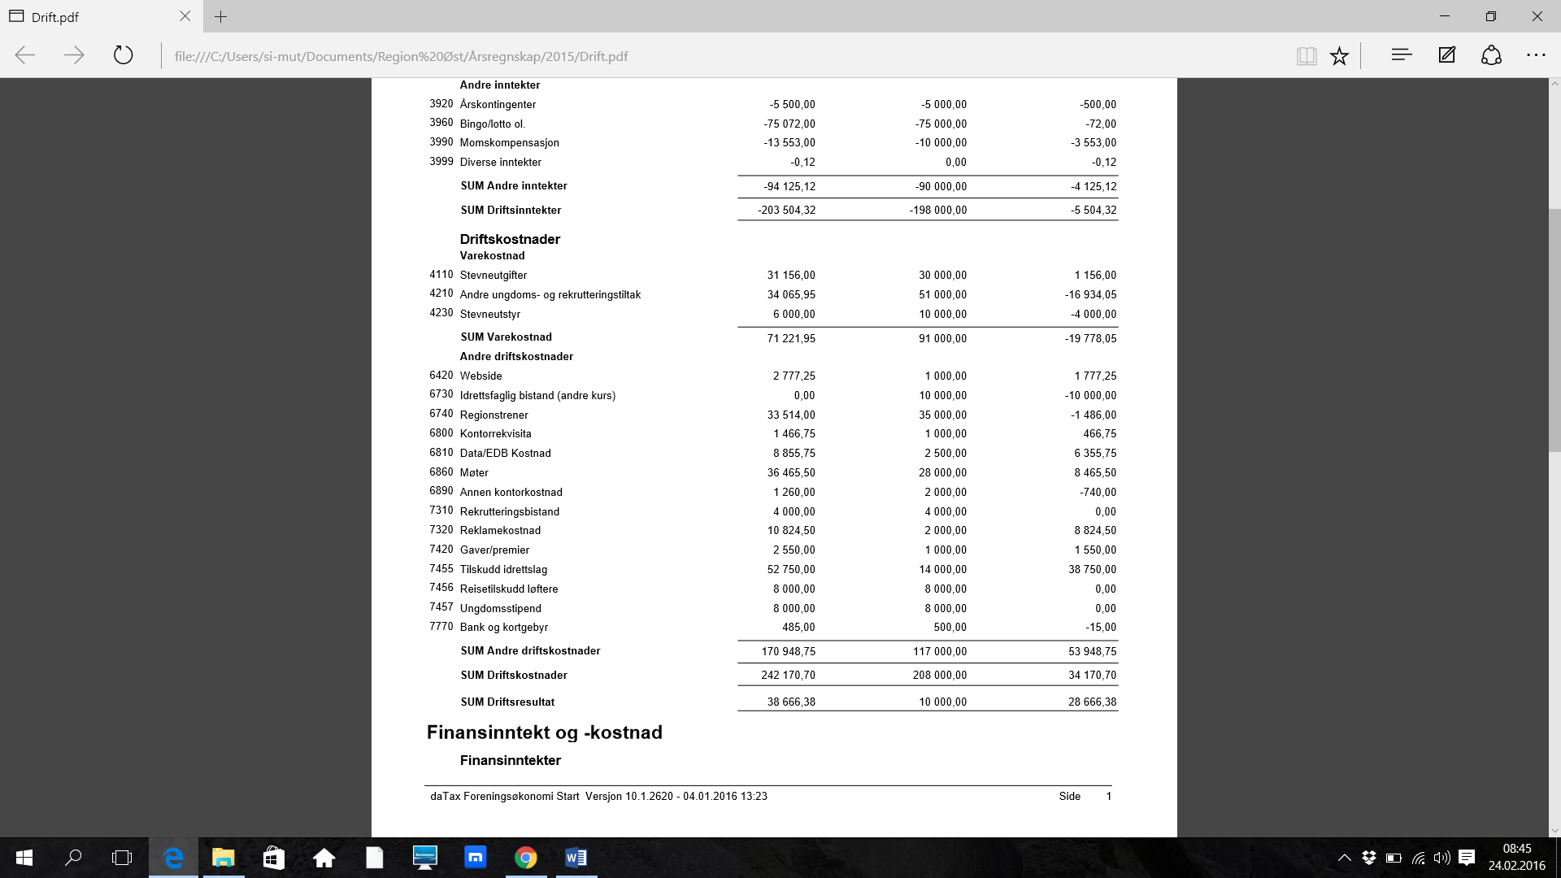

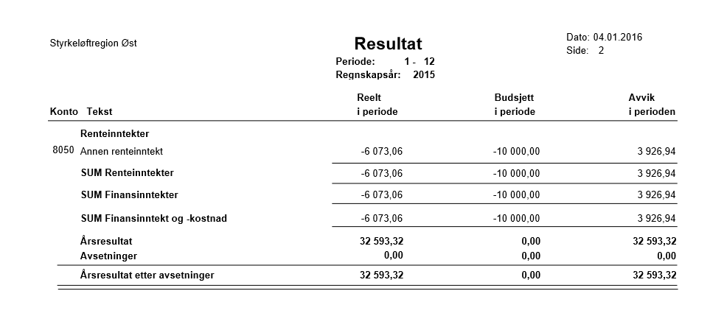

Styrkeløftregion Øst |  | Balanse |  | Dato: 04.01.2016
 |  | Periode: | 1- 12 | Side: | 1
 |  | Regnskapsår: | 2015
 |  |  | Inngående | Reelt | Utgående
Konto | Tekst |  | balanse | i periode | balanse
 | Eiendeler
 | Omløpsmidler
 | Fordringer
1720 | Andre depositum |  | 0,00 | 45 000,00 | 45 000,00
 | SUM Fordringer
 | SUM Fordringer |  | 0,00 | 45 000,00 | 45 000,00
 | Bankinnskudd, kontanter o.l.
1920 | Bankinnskudd |  | 19 209,56 | 9 371,71 | 28 581,27
1921 | Ny brukskonto bedrift |  | 22,38 | 0,02 | 22,40
1922 | Plasseringskonto bedrift |  | 513 052,59 | -86 965,05 | 426 087,54
 | SUM Bankinnskudd, kontanter o.l.
 | SUM Bankinnskudd, kontanter o.l. |  | 532 284,53 | -77 593,32 | 454 691,21
 | SUM Omløpsmidler
 | SUM Omløpsmidler |  | 532 284,53 | -32 593,32 | 499 691,21
 | SUM Eiendeler
 | SUM Eiendeler |  | 532 284,53 | -32 593,32 | 499 691,21
 | Egenkapital og gjeld
 | Egenkapital
 | Over-/underskudd
8800 | Udisponert årsresultat (underskudd) |  | 0,00 | 32 593,32 | 32 593,32
 | SUM Over-/underskudd
 | SUM Over-/underskudd |  | 0,00 | 32 593,32 | 32 593,32
 | Opptjent egenkapital
2050 | Annen egenkapital |  | -532 284,53 | 0,00 | -532 284,53
 | SUM Opptjent egenkapital
 | SUM Opptjent egenkapital |  | -532 284,53 | 0,00 | -532 284,53
 | SUM Egenkapital
 | SUM Egenkapital |  | -532 284,53 | 32 593,32 | -499 691,21
 | SUM Egenkapital og gjeld
 | SUM Egenkapital og gjeld |  | -532 284,53 | 32 593,32 | -499 691,21

Vegard Røysum Birgitte Enger Vidar Tangen Valeria Haugseth

Håkon Olsen Egil Kroknes Mina Svele

daTax Foreningsøkonomi Start Versjon 10.1.2620 - 04.01.2016 13:22 Side 1
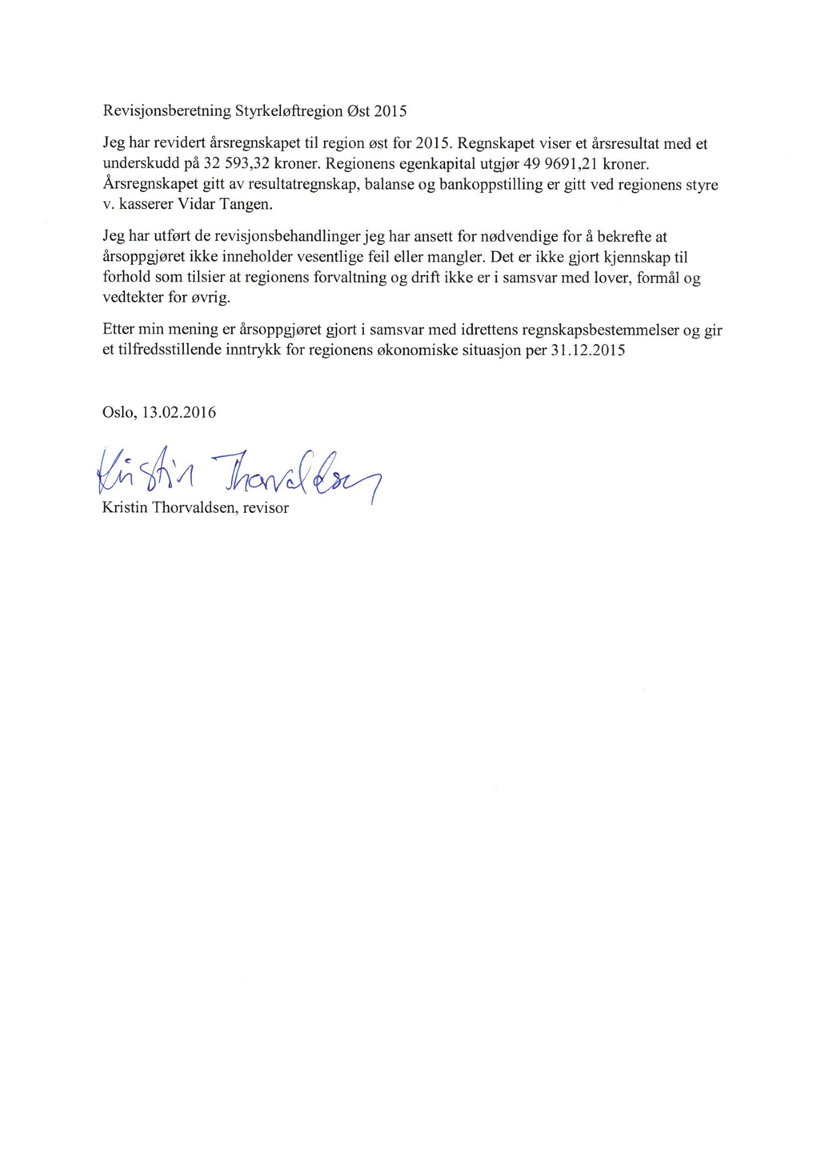
Innkomne forslag og saker
Regionsstyret
Forslag fra Regionsstyret til endring i statuttene for regionens ungdomsfond

Regionsstyret foreslår å endre § 2. Kapital, i statutter for fond til styrkeløftidrettens fremme blant ungdom i Styrkeløftregion Øst.

Paragrafen lyder slik:

§ 2. Kapital
Kapitalen er kr 150.000.-.
Det kan i tillegg avsettes midler på fondet av styret. Dette krever godkjennelse av regionstinget.

Regionsstyret foreslår å redusere ungdomsfondet fra kr 150 000 til kr 100 000.
Begrunnelsen er at regionen får mindre støtte, det er mer aktivitet enn noen gang og vi bruker opp bingomidlene.

Dersom dette vedtas på regionstinget vil da § 2. Kapital lyde:

Paragrafen foreslås endret til å lyde:

§ 2. Kapital
Kapitalen er 100.000,-
Det kan i tillegg avsettes midler på fondet av styret. Dette krever godkjenning av regionstinget.

Klubbene
Det er ikke innkommet forslag fra regionens medlemsklubber.

Fastsette kontingent

Fastsettelse av medlemsklubbenes årskontingent til regionen for 2016.

Kontingenten til regionen har stått uendret siden stiftelsen. Styret foreslår en økning slik at frie midler blir større.

o0o

Strategiplan 2014 - 2016

Mål for perioden 2014-2016
- Heve lederkompetansen i klubbene.
- Stimulere til stevneaktivitet nasjonalt og internasjonalt
- Gjøre regionen mer synlig.

Strategi
Hva skal gjøres for å nå målene?

- Heve lederkompetansen.
- Konferansehotell benyttes én gang i strategiperioden.
- Alle aktive klubber skal være representert.

- Stimulere til stevneaktivitet.
- Forberede søknad til ett internasjonalt mesterskap. - VM U/J 2018.
Oslo eller Fredrikstad?
- Stimulere klubbene til å arrangere større mesterskap enn RM.
- Utstyrsstøtte & anskaffelse.
- Klubbene bør ha minst én person som kan kjøre programmet Powerlifting Live.

- Bli mer synlig.
- Delta på sosiale medier, stimulere til deling, øke antall visninger.
- Mer bilder/videoer.
- Forbedre websiden.
- Følge mesterskap, tydelig stevneinformasjon.
- Større synlighet i klubbene.
- Holde innlegg i klubbene i forbindelse med årsmøter – hvem er vi? hva gjør vi?

Ny strategiplan på tinget 2017.

o0o

Valgkomitéens innstilling til nytt styre

Styret 2016
Leder | Vegard Røysum | Lørenskog AK | (1 år) – ikke på Valg
Nestleder | Anita Stavik | Askim SK | (2 år) - Ny
Styremedlem | Vidar Tangen | Lenja AK | (2 år) - Gjenvalg
Styremedlem | Valeria Haugseth | OPIL | (2 år) - Gjenvalg
Styremedlem | Håkon Olsen | Moss SIK | (2 år) - Gjenvalg
Styremedlem | Egil Kroknes | Halden SI | (1 år) – Ikke på Valg
Styremedlem | Mina Svele | IL Kraftsport | (1 år) – ikke på Valg
Varamedlem | Leif Sydengen | Askim SK | (1 år) - Gjenvalg
Varamedlem | Geir Johansen | Lenja AK | (1 år) - Gjenvalg
Revisorer
Revisor | Kristin Thorvaldsen | Oslo SK | (1 år) Gjenvalg
Revisor | Jørgen A. Hansen | Oslo SK | (1 år) Gjenvalg
Vararevisor | Rune Johansen | Lenja AK | (1 år) Gjenvalg
Styrets innstilling til valgkomité
Leder | Per-Ole Røed | Askim SK | (1 år) Går av
Medlem | Areli Moe | Oslo SK | (1 år) Gjenvalg
Medlem | Bjørn A. Holmsen | OPIL | (1 år) Gjenvalg
Varamedlem | Egil Walseth | Nes SIL | (1 år) Gjenvalg

Avslutning.

